EXKURZE: 24. 11. – 27. 11. 2015
VÝROBA AUTOMOBILU MERCEDES BENZ,
BRÉMY,
VÝROBA LETADEL AIRBUS,
HAMBURK
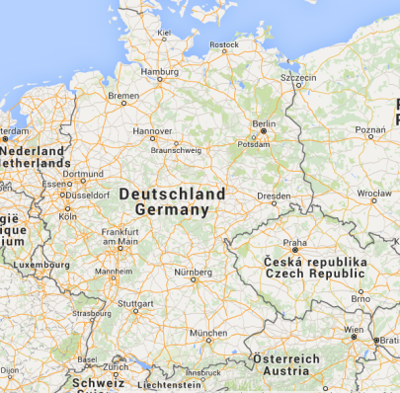
Naše trasa

1. den - tj. v úterý 24. 11. 2015 odjezd cca ve 23:00 hod. od školy.
2. den - tj. 25. 11. 2015 v ranních hodinách příjezd do HAMBURKU. Po příjezdu do Hamburku exkurze do továrny AIRBUS (exkurze na 2,5 hod., prohlídka výroby
a montáže letadel AIRBUS a 380).
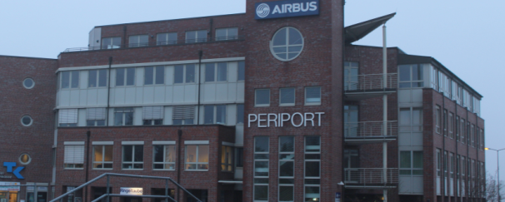
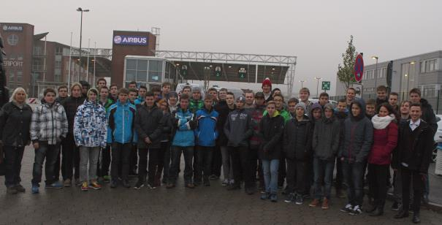
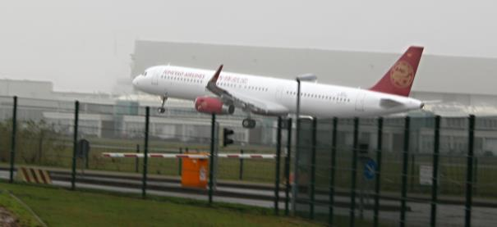
Letadlo odlétá z továrny
Airbus A380 je vůbec největší stroj stvořený člověkem, který létá ve vzduchu.
V továrně v Hamburku kromě něj montují také typy A319 a A320.
Výrobní proces Airbusu většinou trvá pouhých 25 dní. Začíná ve skladové hale, kde jsou ke kompletaci připraveny všechny části budoucích letadel.
Jednotlivé díly se vyrábí v sesterských závodech po celé Evropě. Jednu z nejdůležitějších částí, nouzové dveře horní paluby, dodává česká firma Letov.
Exkurze v továrně Airbusu trvá přibližně 45 minut. Náš průvodce byl vtipný a upozornil nás na řadu vychytávek.
Například trup i většina vnějších dílů je z mimořádně pevných karbonových vláken. Vytvoří se z nich jakási kostra bez motorů, které se říká drak. K ní se připevňuje ocas a křídla.
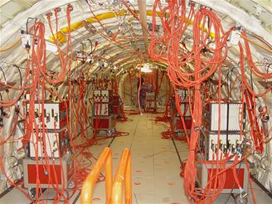
Letadlem vede 18 kilometrů kabelů

Vidět to na vlastní oči je fantastické. Napětím skoro nedýcháme a jen obdivně hledíme, jak do sebe díly zapadají. Letadlo je pochopitelně obrovsky složitý mechanismus.
Kontroly jsou zásadně vícestupňové a enormně, puntičkářsky důkladné. Každý zaměstnanec si je vědom toho, že na jeho bezchybné práci závisí bezpečnost budoucích pasažérů a podle toho se také chová - nemůže si dovolit ani sebemenší omyl.
V dalším hangáru se do motorových gondol osazují výkonné motory. Úctu vzbuzují už svými rozměry, natož výkonem.
Přicházíme do další dílny, ve které se upravuje interiér letounu. Vnitřek Airbusu je doslova prošpikován elektrikou a elektronikou. V každém letadle se použije 18 kilometrů kabelů!
Cestující je samozřejmě nevidí. Všechny jsou pečlivě zakryty izolačními deskami. Ale vedou celý letadlem - pod podlahou i stropem. Všechny nitky se sbíhají v pilotní kabině. I do ní jsme se podívali.
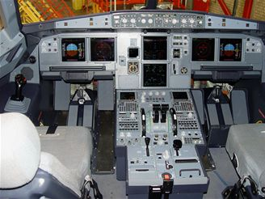
V kabině pilota už nejsou klasické "berany", ale joystick

Nikde nevidím "berany", které má každé letadlo ve filmu! Náš průvodce ukáže na malý joystick na palubní desce. Velmi podobný mám u svého počítače na hry. Nevěřím svým očím. Toto miniaturní zařízení přece nemůže uřídit celý obrovský letoun!
"Nemusíte mít žádné obavy, je naprosto spolehlivý. Navíc se stejně využívá spíš sporadicky. Za normálních okolností dráhu letu, včetně startu a přistání, řídí palubní počítač," vysvětluje průvodce Airbusu.
Piloti se soustředí hlavně na to, aby počítač nakrmili příslušnými údaji. Potom už jen kontrolují jeho činnosti.
Myslím, že mnozí účastníci exkurze ztratili své iluze o dobrodružném povolání, po kterém touží každý kluk. Ovšem musím přiznat, že přístrojů v kabině oproti minulosti rozhodně přibylo. Vlastně v ní kromě sedadel nic jiného není a vyznat se v nich může být ještě horší než létat.
Posledních pět dní tráví letoun v lakovně. Tady ho oblečou do kabátu firmy, která si ho objednala.
Pak následuje zálet, při kterém se všechno znovu kontroluje, a potom už letoun brány továrny navždy opustí.

Odpoledne přístav a prohlídka města
Hamburk je největším německým námořním přístavem a hlavním přístavem pro kontejnerové a nadgabaritní zboží. Jako jeden z předních evropských kontejnerových uzlových přístavů nabízí přístav v Hamburku nejkratší a nejrychlejší spojení
z a do veškerých ekonomických center v Německu, severní, střední a východní Evropě, Rakousku a Švýcarsku a nejlepší námořní přepravu do všech zámořských míst. Objem zboží přepravovaného po moři a odbavovaného v největším německém námořním přístavu činí více než 120 milionů tun ročně. S téměř 8 miliony kontejnerů (TEU) odbavených za rok představuje kontejnerová přeprava hlavní motor růstu.
Hamburk je především bývalé hanzovní město s ohromným přístavem. Vyhlídkové plavby vedou přes starý přístav, kde jsou nastálo ukotvena mnohá historická plavidla.
Některá je možné navštívit, například fregatu Rickmer Rickmers. Je tu i poslední klasická nákladní loď Cap San Diego, na jejíž palubě je námořní muzeum, dále stará požární loď
i s velkým majákem či bývalá sovětská špionážní ponorka U- 434.
Část hamburského přístavu Moldauhafen má Česká republika pronajatou do roku 2028. Pronájem části Hamburku od Německa je důsledek postavení Československa na straně vítězů 1. světové války. Z právního hlediska bylo Československo s Německem ve válečném stavu od 28.10.1918 (vznik Československa) až do jeho kapitulace 11.11.1918. V této době došlo i k bojům německé armády s československými legiemi na západní frontě ve Francii u Terronu a Vouziers. Německo v rámci mírové smlouvy z Versailles (podepsána dne 28. června 1919), kromě toho, že uznalo Československo v jeho historických hranicích, tj. včetně německých separatistických pohraničních útvarů Německé Čechy, Šumavská župa, Sudetsko a Německá jižní Morava a vnitřních enkláv Jihlava, Brno a Olomouc, odstoupilo Československu dne 10. ledna 1920 ze svého území Hlučínsko a pronajalo část svých přístavů Štětín a Hamburk v roce 1920 Československu na 99 let. V rámci téže smlouvy byly v Německu internacionalizovány vodní toky vedoucí k těmto přístavům. Německo nesmělo zasahovat do provozu plavidel a mohlo zasáhnout pouze v případě ohrožení svých práv. V rámci Versailleské smlouvy bylo navíc podepsáno, že každých 10 let komise složená ze zástupců Československa, Velké Británie a Německa budou prostory vhodné pro pronájem Československu vytyčovat a že Německo, již v den podpisu Versailleské smlouvy dopředu souhlasí se všemi rozhodnutími a závěry této komise. K realizaci Versailleské smlouvy došlo v Hamburku až v roce 1929, kdy město Hamburk pronajalo vhodné prostory Československu. Při rozdělení Československa dne 31. prosince 1992 připadla celá československá část Hamburku České republice. Česká část Hamburku se nachází ve středu města a přístavu. Je tvořena molem s přilehlým prostorem, administrativními a skladovými budovami. Nad českou částí Hamburku Česká republika vykonává svrchovanou moc, jako na kterémkoliv svém území.
Doprava
Lodní
Hamburk patří mezi města s velmi rozvinutým námořním odvětvím. Ve městě se nachází 2. největší kontejnerový přístav v Evropě a jeden z největších na světě. Ačkoliv je město obstaráváno zejména lodní a silniční dopravou, v pozadí nezůstává ani přeprava letecká či železniční.
Letecká
Asi 8 km od města se nachází Letiště Hamburk (IATA kód: HAM), díky němuž má město spojení do celého světa. Letiště, které je nejstarší v Německu, bylo otevřeno v roce 1912 ve čtvrti Hamburg-Fuhlsbüttel. Působí na něm přibližně 60 leteckých společností, které obsluhují 125 cílových letišť. Oficiální název letiště je Hamburg Airport. Od roku 2009 je letiště spojeno pomocí metra linkou S-Bahn S1 se středem města.
Železniční
Ani železniční doprava nezůstává pozadu, největším nádražím ve městě je Hamburg Hauptbahnhof, které odbaví denně kolem 450 000 cestujících. Druhé největší nádraží je hlavové Hamburg Altona, které odbaví denně přes 150 000 cestujících a které je výchozí a cílovou stanicí většiny linií vlaků ICE, EuroCity, InterCity a EuroNight spojující Hamburk s mnoha německými a evropskými městy včetně Prahy a Brna.[3] V Hamburku je také systém podzemní dráhy (německy: U-Bahn).
Hamburk (německy Hamburg, dolnoněmecky Hamborg [ˈhaˑmbɔːχ]) je druhé největší město Německa, jeho největší přístav a jedna z městských spolkových zemí Německa. Má 1,74 mil. obyvatel a rozkládá se na rozloze 755,22 km².
Současné hranice získal Hamburk 1. dubna 1937 na základě zákona „o Velkém Hamburku a dalších územních úpravách“. Tehdy k němu byly připojeny některé sousední obce a města (například Altona), naopak ztratil svoje exklávy Geesthacht, Großhansdorf a Ritzebüttel s městem Cuxhavenem.
Hamburk leží na severu Německa na dolním toku Labe při ústí do Severního moře a má 2428 mostů (2001) a s tímto počtem se řadí na první místo v Evropě. Ve středověku patřil do spolku Hanza, sdružujícího významné přístavy a obchodní města v severním Německu, Pobaltí a okolí; dodnes je jedním z devíti německých měst, která se označují za hanzovní. Pro svůj význam v námořní dopravě a obchodě bývá nazýván „Tor zur Welt“, tj. „Brána do světa“.
Je v něm jedna z největších německých univerzit, významné průmyslové podniky (loděnice). Známý je kostel sv. Michaela, radnice a čtvrť červených luceren Sankt Pauli s proslavenou ulicí Reeperbahn, která nabízí všemožné druhy zábavy. Každoročně se zde koná známá pouť Hamburger Dom. V centru města, ve čtvrti Altstad, se nachází jezero, na kterém je provozováno jachtaření. Nejvyšší stavbou je Televizní věž Heinricha Hertze.
Mezi další oblíbená místa patří také Dungeon – skladiště přestavěné na Dům hrůzy, Kontorhaus postaven r. 1922 ve tvaru lodě či jezero Alster – největší ze 3 jezer o rozloze více než 160 ha. Poblíž se nachází i ZOO, kde žije téměř 3000 druhů zvířat.
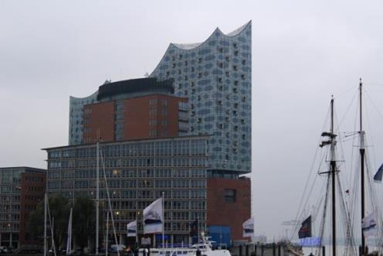
Obrázek 1: Moderní budova v přístavišti
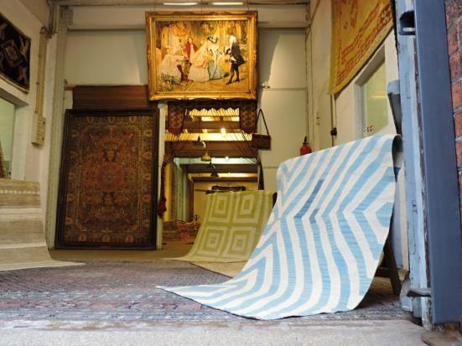
Obrázek 2: sklad gobelínů – největší na světě
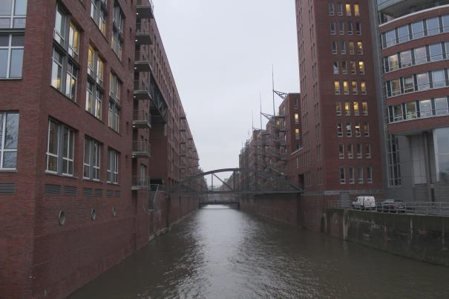
Obrázek 3: sklady
Návštěva muzea.
V hamburském Miniatur Wunderlandu máte celý svět u nohou, řídí jej
46 počítačů. Je zde 1 300 m² plochy, 13 km kolejnic, 900 vlaků, 12 000 vagónů.
Fiktivní letiště Knuffingen obsluhuje ze své 14 m ranveje 5 kontinentů. Přistává
a startuje zde 40 strojů mnoha světových dopravců: dvoupatrové Airbusy A380 v barvách Lufthansy či Thai Airlines, menší boeingy dalších společností a s trochou štěstí lze spatřit ve vzduchu i legendární nadzvukový stroj Concorde společnosti British Airways. Jakkoli legračně pokaždé zapůsobí okamžik, kdy přistávající či vzlétající letoun svými křídly rozhrne závěs "mraků" na konci ranveje, dojem reality zas a znovu umocňují pronikavý hluk leteckých motorů a monitor s neustále aktualizovaným rozpisem letů.
V jejich světě "žije" také přes 200 000 miniaturních, lépe řečeno mikroskopických figurek, na kterých si dali neméně záležet. Bystří pozorovatelé v těch davech trpaslíků mohou rozpoznat lupiče i policisty v akci, odsouzence ve vězení, lidičky v kadibudce, ale třeba i milenecké páry: jeden zamčený v rozkývaném autě, další rádoby ukrytý pod rozkvetlými slunečnicemi.

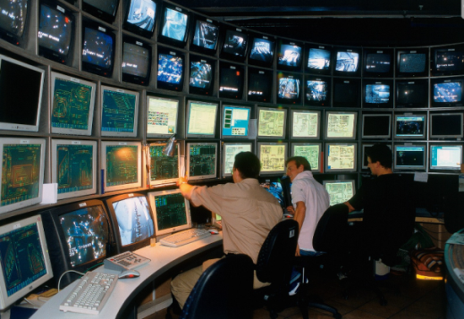
Obrázek 4: Velín Miniatur Wunderlandu

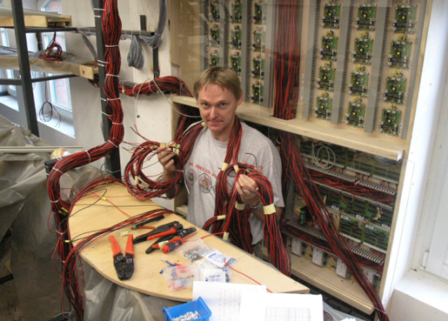
Obrázek 5: Řáj malého světa řídí 46 počítačů a jejich pokyny rozvádí kilometry kabelů
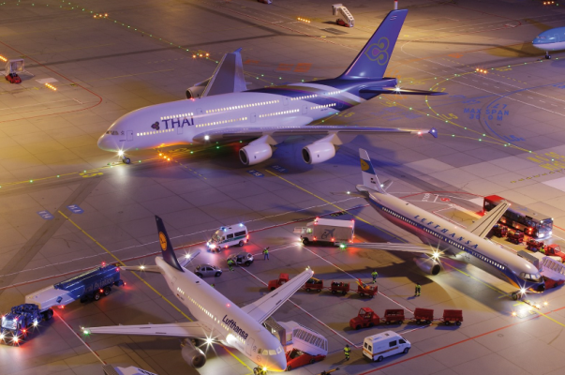
Obrázek 6: Miniatur Wunderlandu
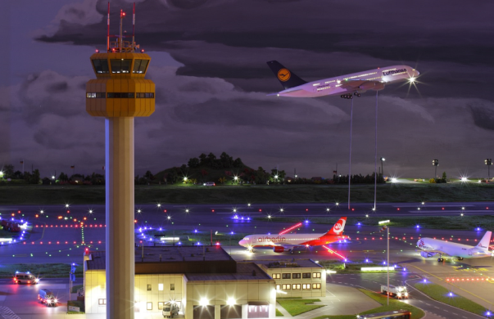
Obrázek 7: Miniatur Wunderlandu
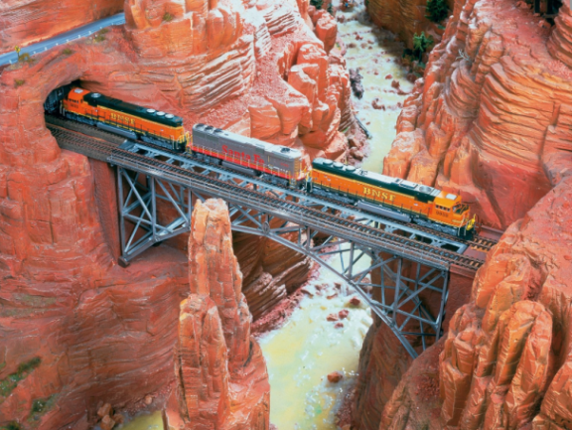
Obrázek 8: Miniatur Wunderlandu
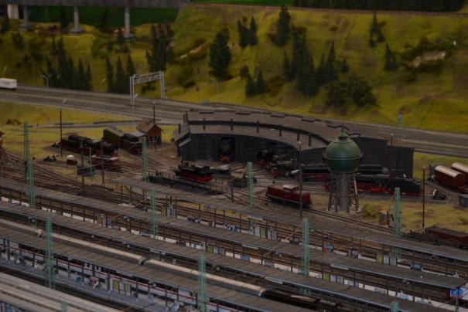
Obrázek 9: Miniatur Wunderlandu
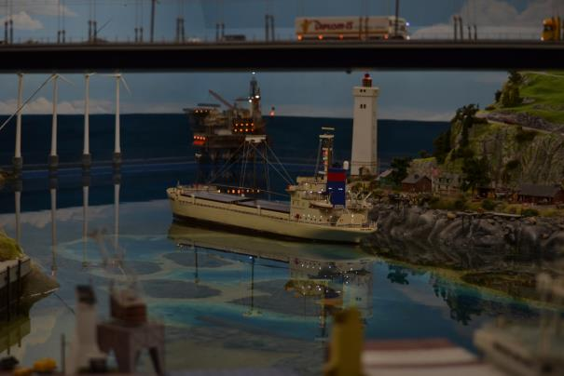
Obrázek 10: Miniatur Wunderlandu

3. den - tj. 26. 11. 2015 v ranních hodinách příjezd do BRÉM – návštěva automobilky vyrábějící automobil značky Mercedes Benz .

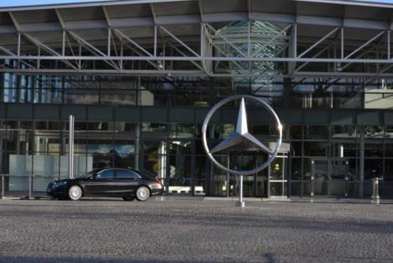
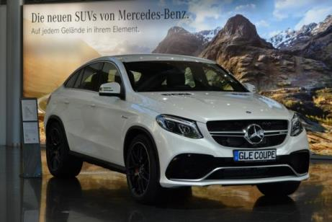
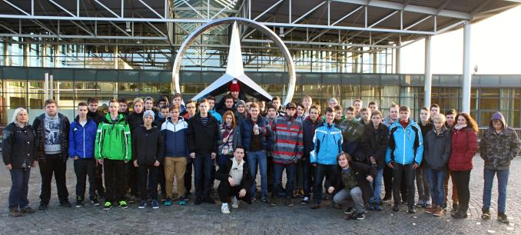
Mercedes-Benz (často jen Mercedes) je obchodní značka německého výrobce automobilů, nákladních vozidel, tahačů a autobusů společnosti Daimler AG a její divizí. (Před rokem 2007 měla společnost Daimler AG název DaimlerChrysler AG a ještě předtím Daimler-Benz AG.)
Značka Mercedes-Benz vznikla v roce 1926 po spojení firem Daimler Motoren Gesellschaft a Benz & Cie., jejichž zakladateli byli Gottlieb Daimler a Karl Benz. Společnost Daimler-Benz AG, která tak vznikla, přijala pro své vozy ochrannou známku Mercedes-Benz.
Původní Benzova firma Benz & Cie. Rheinische Gasmotoren-Fabrik je nejstarší světový výrobce automobilů. Symbol značky je velmi známý – již od roku 1926 je to trojcípá hvězda představující „zemi, vodu a vzduch“, jejímž autorem je Gottlieb Daimler, obkroužená tradičním vavřínovým věncem Karla Benze.
Vozy Mercedes jsou pojmenovány po tehdy asi jedenáctileté Mercédès Jellinek – dceři prodejce vozů a rakouskouherského generálního konzula v Nice Emila Jellinka.
Mercedes-Benz má své vlastní firemní muzeum ve Stuttgartu. Je zde zpřístupněna celá historie této značky, jsou zde ukázány všechny firmou podporované sporty – formule, tiráky, dmc. Nachází se zde i prototypy nebo sběratelské exempláře.
Jak vznikl název Mercedes-Benz?

VeteránMercedes Adrienne Manuela Ramona
V roce 1821 se v obci Drslavice u Uherského Brodu narodil Adolf Jellinek. Po několikaletých studiích orientálních jazyků v Praze odešel do Lipska. Tam se oženil s dívkou maďarského původu a po třech letech se jim narodil syn Emil; budoucí rakousko-uherský generální konzul v Nice. Zatímco otec Adolf byl velmi učený a nadmíru vzdělaný člověk a vědec, jeho syn již od školních let patřil mezi nezvládnutelné rošťáky a rodiče si s ním nevěděli vůbec rady. Ani vhodnou školu pro něho nemohli nikde nalézt, a tak nakonec byli rádi že si mladík našel sám podřadné místo pomocného nádražního úředníka v Červeném Kostelci. Ani zde však Emil nevydržel dlouho. Krátce po nástupu do prvního zaměstnání totiž provedl takovou neuvěřitelnou lotrovinu, že musel místo okamžitě opustit. Tato příhoda je zajímavá tím, že se odehrála v Čechách a vlastně rozhodla o dalších osudech nejen tohoto muže, ale snad i evropského motorismu.
Když tehdy červenokosteleckým nádražím projížděla lokomotiva, jedoucí z opravy na zkušební jízdu a její nic netušící posádka si odskočila na svačinu do nádražní budovy, sedmnáctiletý nádražní pomocník Emil Jellinek se lokomotivy zmocnil a vyjel s ní na otevřenou trať, aby vyzkoušel, jak rychle jede. Svezení samozřejmě znamenalo konec jeho kariéry u železnice. Opustil tedy Červený Kostelec a dík svým od otce získaným znalostem orientálních jazyků si našel místo na rakousko-uherském konzulátu v Tangeru a později v sousedním Tetuanu, kde se oženil s mladou Francouzskou. V roce 1889 se jim narodilo děvče, které dostalo jméno Mercedes Adrienne Manuela Ramona. Emilu Jellinkovi se španělské jméno Mercedes velmi líbilo, a proto pojmenoval i šest svých dalších dětí přídomkem Maria de las Mercedes, a stejně tak nazval svůj dům i jachtu. Láska k rychlé jízdě v něm zůstala, a tak se přes cyklistiku dostává k motorové tříkolce de Dion-Bouton a později kupuje od Karla Benze jeho slavný automobil Victorie.
Šest let po smrti své manželky, dne 21. března 1899, stojí na startovní čáře v závodě Nice-Castellane-Nice s vozem Daimler-Phönix, ovšem v programu je uváděn pod pseudonymem Mercedes. Vyhrává třídu turistických automobilů. Díky tomuto úspěchu se stává zástupcem automobilky Daimler v Nice a když mu představuje šéfkonstruktér firmy Maybach zcela nový vůz, navrhuje mu Jellinek jméno po své dceři - Mercedes. To bylo v roce 1901. A až do první světové války je Jellinkovo jméno úzce spjato s historií firmy Daimler.

Teprve pak jeho šťastná hvězda hasne. Rozchází se s firmou, francouzská vláda jej obviňuje ze špionáže pro Německo, zabavuje mu obrovský majetek a on narychlo prchá do Ženevy, kde uprostřed ledna roku 1918 umírá v hotelovém pokoji na mozkovou mrtvici. Jeho dcera Mercedes a druhá Jellinkova manželka se až v roce 1922 dozvídají, že Emil Jellinek rozpadem Rakousko-Uherska získal po svém otci Adolfovi československé státní občanství a tím se ruší předchozí perzekuční opatření, uvalené na jejich majetek ve Francii.
Jméno Mercedes Jellinkové se ještě jednou rozlétne po motoristickém světě, to když se v červnu 1926 slučují firmy Gottlieba Daimlera a Karla Benze a do znaku nové továrny se dostává třícípá hvězda a značka Mercedes - Benz.
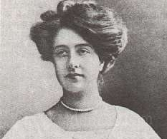
Mercedes Adrienne Manuela Ramona
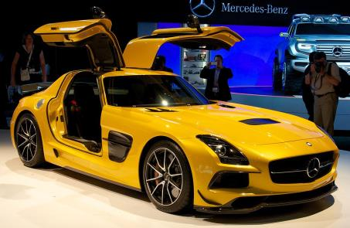

Svobodné hanzovní město Brémy je spolková země na severu Německa, skládající se z měst Brém a Bremerhavenu. Území této spolkové země je obklopeno územím spolkové země Dolní Sasko. Obě města také leží na řece Vezeře.
Významné město již v dávných dobách
Dějiny města Brémy se začaly psát již hluboko v historii – první dochovaná zmínka pochází z roku 782. Že se již tehdy jednalo o město velkého významu, dokazuje nejen fakt, že bylo sídlem biskupa a arcibiskupa, ale také to, že o století později udělil východofranský král Brémám první obchodní privilegia v podobě tržního, mincovního a celního práva. Během 11. a 12. století město expandovalo i na pobřeží Severního moře a zabralo území, jež dnes známe pod názvem Bremerhaven.
Brémy byly dlouhodobě členem obchodního sdružení Hanzy, která ovlivnila celou historii města, i jeho vývoj. Město bylo prvním sídlem biskupa, který měl rozšiřovat křesťanství po celé Skandinávii. Spojení obou funkcí přineslo velký rozvoj, který byl založen na dovozu obilí z Polska, kůží a dřeva z Ruska a Pobaltí a vývozu řemeslných výrobků ze severního Německa. Bohatnutí přinášelo i lepší možnost správy a bezpečnosti obyvatel. Z Brém vyplouvalo mnoho lodí do zámoří, hlavně když se osadníci vydávali najít živobytí v USA. Slavná doba parníků přinesla i rozvoj průmyslu v 19. století. Brémy se staly centrem protestantství a později i liberalismu.
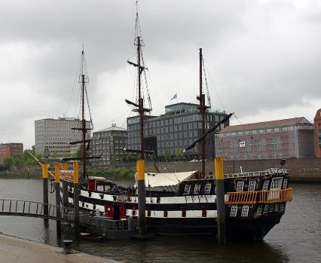
Přístav Bremerhaven už je dnes pomalu větší než město Brémy, které leží hodně ve vnitrozemí.
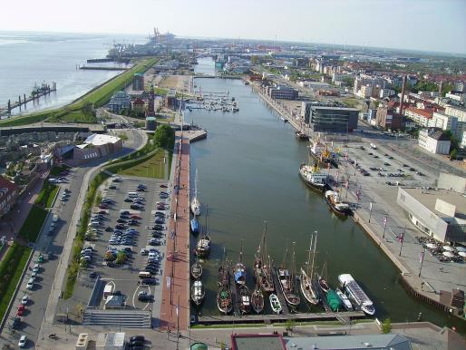
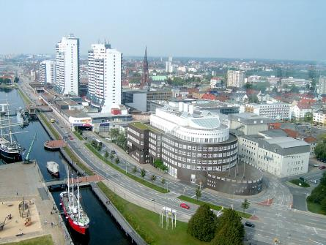

Brémy opředené pověstmi
Z okolí pochází i světoznámá pohádka Zvířátka a Petrovští
K historii neodmyslitelně patří také nejrůznější mýty a pověsti. Nejinak je tomu i v Brémách. Když se řekne „brémští muzikanti“, každé německé dítě hned ví, že je řeč o středověké pohádce, které se v 19. století chopili bratři Grimmové. Oslík, pes, kočka a kohout se vydali do svobodného hanzovního města vydělat si pouličním muzicírováním na náměstí u radnice. Na jejich vyobrazení, které je dodnes symbolem města, narazíte téměř všude v ulicích. Nejznámější je ale bronzové sousoší na rohu radnice. Kdo se právě tady dotkne oběma rukama oslíkových nohou, přinese mu to štěstí.
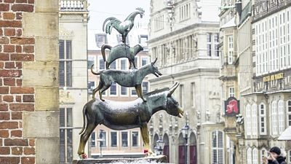
Nejkrásnější radnice v Německu?

Také zdi brémské radnice pamatují dobu udatných rytířů z dob, kdy Amerika ještě čekala na své objevení Evropany. Stavba z počátku 15. století v kabátě z typických červených cihel ze století 17. ve stylu tzv. vezerské renesance je považována za jednu z nejkrásnějších radnic v Německu.
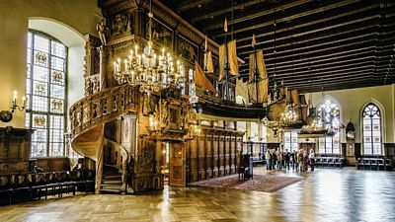
Slavnostní sál - lodě jako symbol síly a bohatství města

Uvnitř se nachází velký slavnostní sál, podle všeho nejkrásnější v Brémách. Při návštěvě budovy na vás dýchne historie obchodního a námořního města – nad hlavami se vám budou pohupovat staré modely obchodních korábů.

Brémský Roland
Sochy Rolanda najdete sice i v jiných německých městech, nicméně ten brémský je zcela určitě nejznámější. Tradice těchto soch se datuje do středověku, kdy byly v obchodních městech vztyčovány na počest svobody a práva obchodu. V roce 2004 byl brémský Roland, coby jeden z nejstarších památníků svého druhu, vybrán komisí UNESCO jako nejreprezentativnější zástupce této tradice a spolu s brémskou radnicí byl zařazen na seznam světového dědictví.
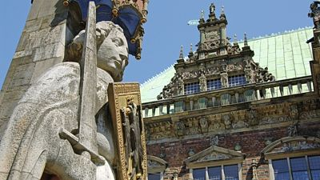
Středověká socha Rolanda.
Pět a půl metru vysoká kamenná socha rytíře slibuje obyvatelům ochranu svobody, které se jim dostalo od císaře a knížat. Za povšimnutí stojí samotný vzhled rytíře – jeho oděv je skvěle dochovaným svědectvím o módě středověkých šlechticů a gentlemanů.
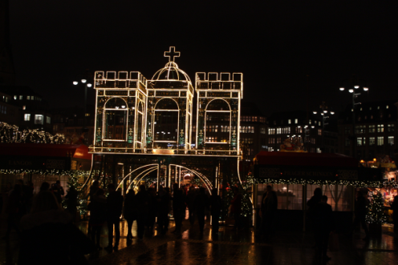
Obrázek 11: vánoční atmosféra
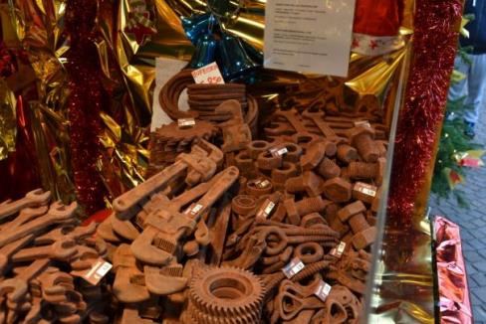
Obrázek 12: vánoční nabídka čokolády

Interaktivní prohlídky
V Brémách studuje na univerzitách 19 000 studentů, a právě v univerzitní části bylo v roce 2000 otevřeno Universum Science Centrum, kde si ve venkovním IQ parku a v budově připomínající UFO vyzkoušíte desítky fyzikálních a chemických zákonů. Nechybí třeba simulátor zemětřesení. V něm na vlastní kůži prožijete intenzitu tří skutečných zemětřesení v různých místech světa. Zajímavé jsou i optické klamy a mnoho dalšího. Zájemci o vesmír mohou navštívit zdejší továrnu Airbus, kde se vyrábějí kosmické lodi. Jelikož se ale nachází v letištním prostoru, je nutné mít s sebou platný občanský průkaz nebo cestovní pas. Uvidíte továrnu, která je 70x čistší než váš domov. Uklízí se každou hodinu. I malá částečka prachu by mohla poškodit náročnou mechaniku. Při prohlídce skutečné kosmické lodi přestanete závidět kosmonautům, když se dozvíte, že jejich strava je převážně sušená, za 6 měsíců v kosmu se neosprchují, jen otírají vlhkým ručníkem, spí přivázaní, nebo močí do vakuové pumpy. K zajímavým prohlídkám patří i továrna Mercedesu, kde si vyzkoušíte nejnovější off-road model GLK nazvaný The Rock na překážkové dráze. Auto je tak inteligentní, že samo brzdí, vyrovnává se na nerovném terénu a vyvažuje na šikmé ploše. Jet z kopce se sklonem 80% a nebrzdit je úžasný zážitek.
V Universum Brémy se můžete vydat na mimořádné objevitelské cesty do světa vědy. Na více než 300 exponátech si můžete vyzkoušet vědecké jevy z první ruky. Vyzkušet a pochopit. Zapojit všechny vaše smysly.
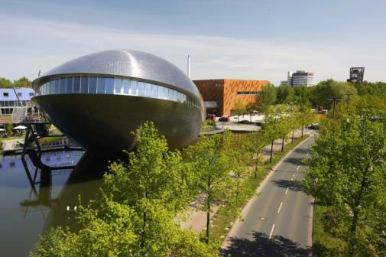
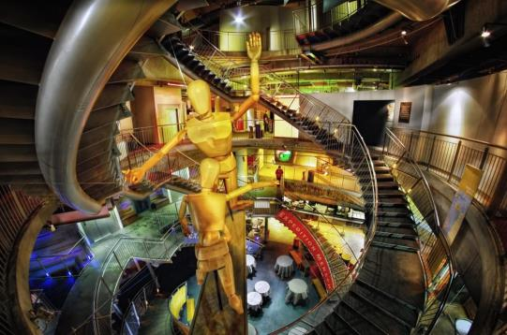

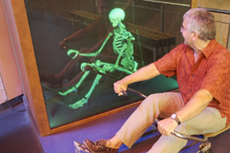
4. den - tj. v pátek 27. 11. 2015 příjezd cca v 6:00 hod. ke škole.

